PŘIHLÁŠKA
TRENÉR TANEČNÍCH SPORTŮ III. TŘÍDY
Organizátor:
Výběr zaměření rekvalifikačního studia/vybrané označ: ART STREET DISCO SPT/COUPLE DANCE

Jméno, příjmení: Titul:
Rodné číslo:
Datum a místo narození:
Bydliště: PSČ:
Telefon/mobil:
E-mail:
Člen CDO: ANO/NE
Název tanečního klubu/příslušnost:
Taneční praxe/roky:
Trenérská - asistentská praxe/roky:
Mám zájem o ubytování: ANO/NE

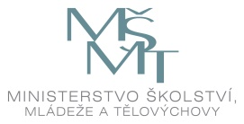
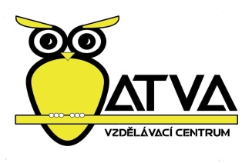
Vyhlašovatel:
Organizátor:
AKREDITOVANÝ KURZ MŠMT
VYHLAŠOVATEL: CZECH DANCE ORGANIZATION, z.s. Ohradské nám. 1628/7 15500 Praha IČO: 22693084 DIČ: CZ22693084

Číslo účtu: 43-1240750227 0100
Dotazy/přihlášky, platby: Monika Müllerová Manažer správního úseku a ekonomiky
Tel.: +420 773 997 053 Email: spravniusek@czechdance.org
Dotazy/odbornost, kvalifikace, způsobilost ke studiu: Mgr. Eva Vlková Prezident Czech Dance Organization/CDO Manažer mezinárodního úseku, marketingu a vzdělávání Tel.: +420 777 339 118 Email: eva.vlkova@czechdance.org

ORGANIZÁTOR: ATVA Vzdělávací centrum z.s. Pražského 661/40 15200 Praha 5I IČO: 22733744
Dotazy/organizace kurzu, termíny, předměty, zkoušky, omluvenky, ubytování: Hana Bartošová Ředitel ATVA Tel.: +420 606 630 913 Email: info@atva.cz

(CDO Vám bude fakturovat účastnický poplatek viz INFOSERVIS CDO/MANUÁL). FAKTURAČNÍ ADRESA:

V případě nepříznivých vládních nařízení souhlasím s distanční výukou u předem vybraných termínů kvalifikačního studia.
Datum:
____________________________
Podpis

Přihlášky zasílejte na (podpis netřeba): spravniusek@czechdance.org Scan či foto příloh zasílejte na: eva.vlkova@czechdance.org 1. Kopie požadovaného vysvědčení nebo vzdělání. 2. Oficiální potvrzení o taneční praxi v tanečních stylech vybraných kurzů (ART, STREET, DISCO, COUPLE DANCE) viz INFOSERVIS CDO. Kontakty pro případné dotazy viz šedá lišta vlevo!

